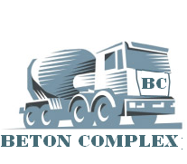 | “BETON LUX”S.R.L  C/F 1012600002509  BC MOLDINCONBANK S.A. MOLDMD2X304

OFERTA COMERCIALA

CERTIFICAT DE CONFORMITATE:  СЕРТИФИКАТ СООТВЕТСВИЯ:  CERTIFICAT DE ATESTARE LABORATOR: | Ocpr - 019 11 A 000773-16  Ocpr - 019 11 A 000772-16  Nr.LÎ-055
PRODUSE, SERVICII | ADRESA |  | PREŢUL ÎN MDL*  (inclusiv TVA)
PRODUSE, SERVICII | ADRESA | 1m³
BcR 3,5 P2 | Singera | 1130
Servicii Transport | 7m3 | 1200

Director general Caraiani Elena

Pentru detalii apelați 079999589–Constantin
MD-2071, Republica Moldova, Chisinău, Vatra str. Constructorilor 7,
constantin@betonlux.md Tel : (+ 373) 79999589

